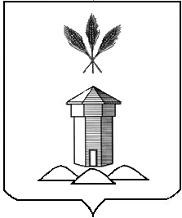

АДМИНИСТРАЦИЯ БАБУШКИНСКОГО МУНИЦИПАЛЬНОГО ОКРУГА ВОЛОГОДСКОЙ ОБЛАСТИ

01.11.2024 |  |  | 1087
 | с.им. Бабушкина

Об утверждении карты (плана) территории

В соответствии со статьей 20 Федерального закона №78-ФЗ от 18.06.2001 г. «О землеустройстве», с пунктом 69 Земельного кодекса Российской Федерации, с актом согласования местоположения границ земельных участков, расположенных в границах кадастрового квартала 35:15:0102021, при выполнении комплексных кадастровых работ в соответствии с муниципальным контрактом №2-КР ИКЗ 243350200627335020100100090000000244 от 10 апреля 2024 года, Уставом Бабушкинского муниципального округа Вологодской области,

ПОСТАНОВЛЯЮ:

- Утвердить карту (план) территории в границах кадастрового квартала 35:15:0102021.
- Обеспечить предоставление карты (плана) территории кадастрового квартала 35:15:0102021 в орган регистрации прав для внесения в Единый государственный реестр недвижимости сведений о земельных участках, полученных в результате выполнения комплексных кадастровых работ.
- Настоящее постановление вступает в силу со дня подписания и подлежит размещению на официальном сайте Бабушкинского муниципального округа.
- Контроль за исполнением настоящего постановление оставляю за собой.

Первый заместитель Главы округа А.В.Шишебаров

